花蓮縣105年度國中小藝術與人文學習領域輔導團辦理精進教學輔導計畫
─國中小定期會議暨輔導團團員金工增能研習實施計畫
一、依據
（一）花蓮縣105年度教育部國民及學前教育署補助辦理十二年國民基本教育精進國民中學及小學教學品質計畫。
（二）花蓮縣政府105年度十二年國民基本教育精進國中小教學品質計畫。
二、目的：藉由專業藝文課程輔導員專業成長增能研習，凝聚團員共識，貯積能量，相互提昇共同成長，提高九年一貫創新專業知能及輔導動能，俾能發揮支援教師教學最大助力。
三、指導單位：教育部國民及學前教育署
四、主辦單位：花蓮縣政府教育處
五、承辦單位：國教輔導團國小藝術與人文領域中心學校(水源國小)
召集人 ：余展輝校長 038570781
聯絡人 ：蔡亞萍老師 038571781
六、辦理時間：105年11月25日（星期五）。
七、參與人員：25人。
八、辦理時間及內容：如研習課程
九、研習地點：後山金工坊教室（吉安鄉吉安村南山五街20巷18號）
十、經費來源：教育部國民及學前教育署補助辦理十二年國民基本教育精進國民中學及國民小學教學品質計畫專款項下支應。
十一、研習課程：
105年11月25日（星期五）
0920-0930 | 報到 | 輔導團暨國風國中、水源國小團隊
0930-1000 | 主持人致詞 | 余展輝校長
1000-1200 | 金工實作研習1(國中團) | 後山金工坊教室  楊達開老師 | 外聘
1000-1200 | 十二年國教政策宣導(國小團) | 水源國小  陳慈芳校長 | 內聘
1200-1330 | 午餐與休息 | 輔導團暨國風國中、水源國小團隊
1330-1530 | 金工實作研習2(國小團) | 後山金工坊教室  楊達開老師 | 外聘
1330-1530 | 藝文團團務檢討(國中團) | 國風國中 | 內聘
1530-1630 | 1綜合座談  2填寫研習回饋表 | 輔導團暨國風國中、水源國小團隊

十二、經費概算：略

《後山金工坊》
後山金工主要以貴金屬銀做為主要創作媒材，結合石、牙、皮木等多樣性素材，
設計複合媒材的創作。工坊創辦人楊達開先生，以聯結在地生活樣貌為目標，
乘著與花蓮意象緊密相連的核心理念，發展出獨特的個人作品風格，
並提供客製化服務與金工體驗教學，透過達開老師的細心教學，只需要用簡單的技法，
就能創作出獨一無二，只屬於自己的飾品，除了具有紀念價值，且送禮自用兩相宜喔！
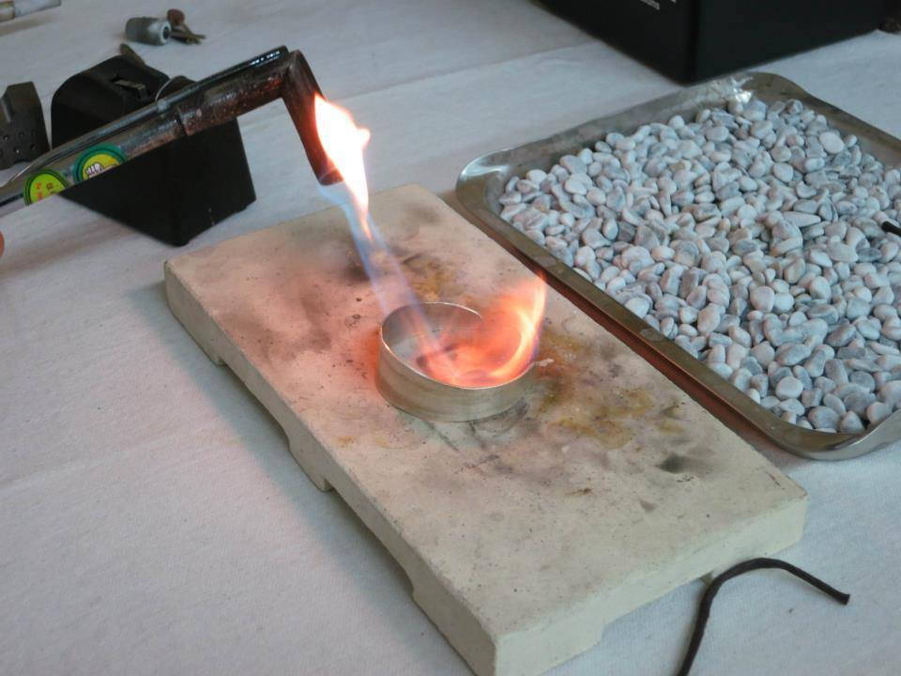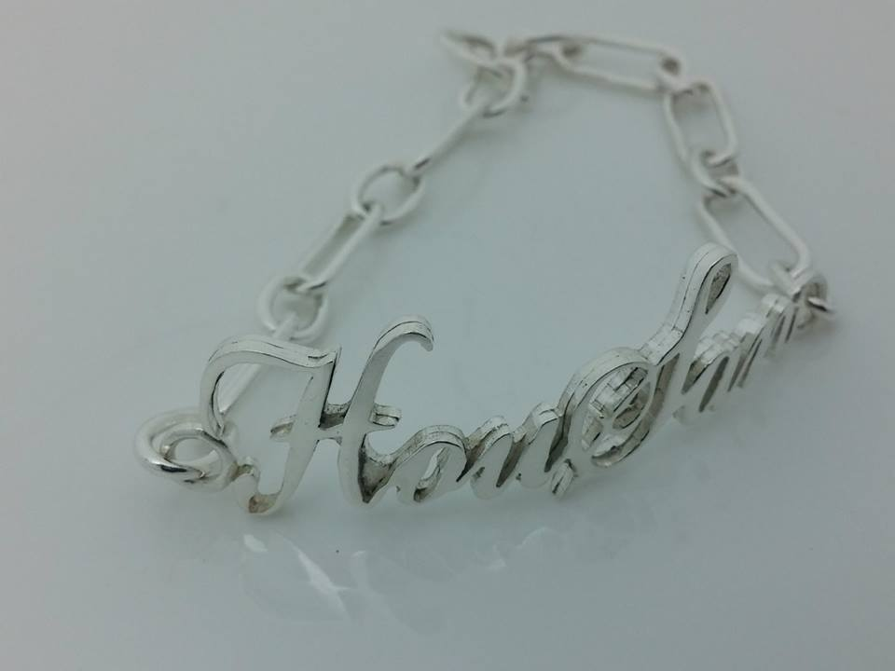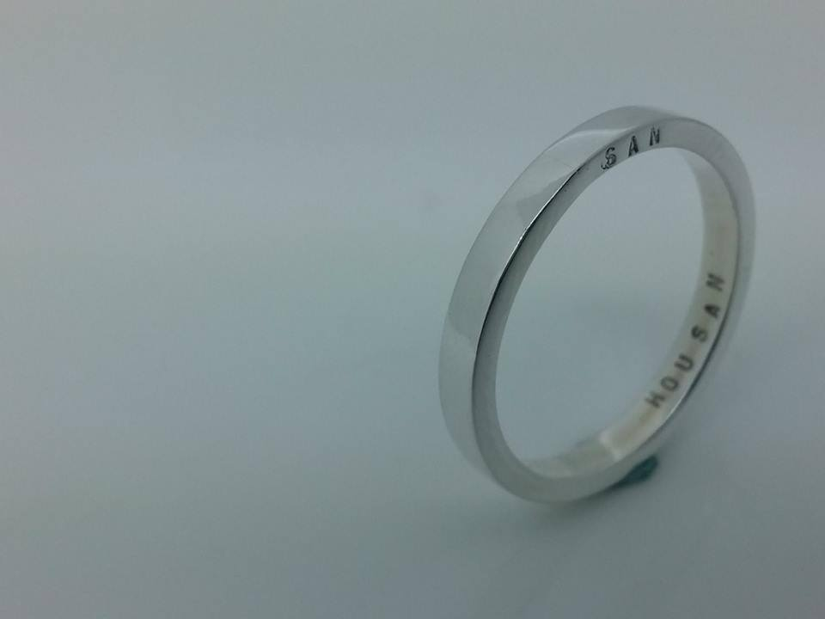

十三、參加人員給予公（差）假登記，並依實際情形核給研習時數。
十四、預期效益：本領域國教輔導團團員對於課程、教學與輔導的專業能力均能提升，至學校現場有能力提供教學支援，並發揮教學輔導諮詢功能，使本縣國中小藝文教學共同成長。
十五、獎勵：辦理是項活動人員依教育人員獎勵辦法予以獎勵。
十六、本計畫奉核准後施行，修正時亦同。

